Спасите птицу от мороза! Мастер класс в рамках окружной акции
07.02.2017
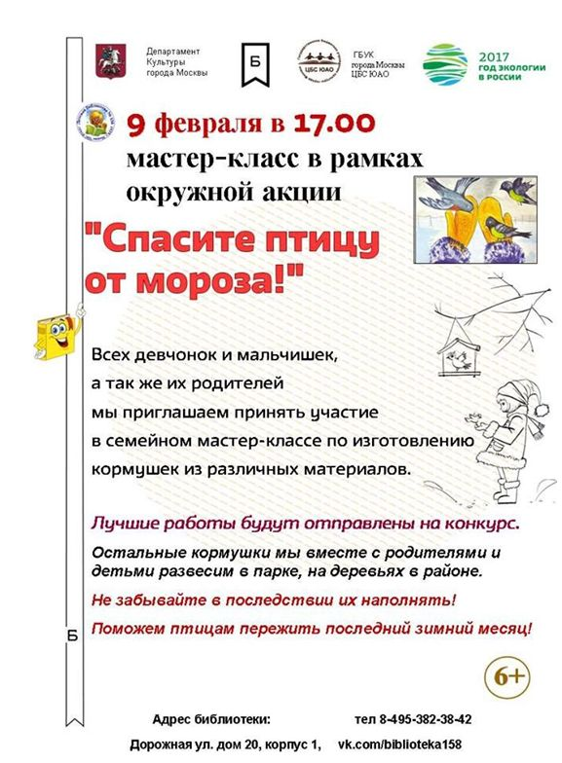

Адрес страницы: http://chertanovo-juzhnoe.mos.ru/presscenter/officially/detail/4883422.html
Управа района Чертаново Южное города Москвы

